Město Sobotka
Zastupitelstvo města
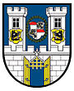
Obecně závazná vyhláška
č. 1/2019,
o zákazu konzumace alkoholických nápojů na některých veřejných prostranstvích

Zastupitelstvo města Sobotky se na svém zasedání dne 23. 5. 2019 usnesením č. I/6 usneslo vydat na základě ustanovení § 10 písm. a) a § 84 odst. 2 písm. h) zákona č. 128/2000 Sb., o obcích (obecní zřízení), ve znění pozdějších předpisů, tuto obecně závaznou vyhlášku:

Čl. 1
Úvodní ustanovení
(1) Cílem této obecně závazné vyhlášky je vytvoření opatření směřujících k zabezpečení místních záležitostí veřejného pořádku jako stavu, který umožňuje pokojné soužití občanů i návštěvníků města Sobotky, vytváření příznivých podmínek pro život a zlepšování estetického vzhledu města.
(2) Předmětem této obecně závazné vyhlášky je regulace činností, které by mohly narušit veřejný pořádek ve městě Sobotka nebo být v rozporu s dobrými mravy, narušovat příznivé podmínky pro život ve městě a estetický vzhled města, směřující k ochraně před následnými škodami a újmami působenými narušováním veřejného pořádku, jehož ochrana je ve veřejném zájmu.
(3) Činností, která by mohla narušit veřejný pořádek ve městě, je konzumace alkoholických nápojů⁾ na veřejném prostranství nebo zdržování se s otevřenou lahví nebo jinou nádobou obsahující alkoholický nápoj na veřejném prostranství (dále jen „konzumace alkoholických nápojů“).

Čl. 2
Zákaz konzumace alkoholických nápojů
(1) Zakazuje se konzumace alkoholických nápojů na veřejných prostranstvích slovně vymezených v příloze č. 1 a graficky znázorněných v příloze č. 2 až 4 této obecně závazné vyhlášky.
(2) Zákaz konzumace alkoholických nápojů stanovený v odst. 1 se nevztahuje:
a) prostory restauračních zahrádek a předzahrádek, které jsou součástí provozoven, kde je provozována hostinská činnost, a to v jejich provozní době;
b) na dny 31. prosince a 1. ledna;
c) na dny pátek, sobota a neděle ve druhé polovině měsíce srpna v době konání tradičního Soboteckého jarmarku a festivalu řemesel.
(3) Zákaz konzumace alkoholických nápojů se nevztahuje na veřejná prostranství slovně vymezená v příloze č. 1 pod písm. a) a graficky znázorněná v příloze č. 2 této obecně závazné vyhlášky:
a) na sobotu v první polovině měsíce července v době konání tradičního třešňového jarmarku v rámci tradičního festivalu českého jazyka, řeči a literatury Šrámkova Sobotka;
b) na adventní neděle v době konání tradičních adventních slavností (rozsvěcení vánočního stromu, živé jesličky).
(4) Rada města Sobotky může na základě žádosti udělit výjimku ze zákazu specifikovaného v odst. 1 tohoto článku obecně závazné vyhlášky.

Čl. 3
Účinnost
Tato obecně závazná vyhláška nabývá účinnosti dne 1. 6. 2019.

Ing. Lubor Jenček v.r. Bc. Jan Janatka v.r.
starosta místostarosta

Vyvěšeno na úřední desce dne: 24. 5. 2019. Zveřejnění bylo shodně provedeno na elektronické úřední desce.
Sejmuto z úřední desky dne:

Příloha č. 1 obecně závazné vyhlášky č. 1/2019, o zákazu konzumace alkoholických nápojů na některých veřejných prostranstvích

Veřejná prostranství, na která se vztahuje zákaz konzumace alkoholických nápojů dle článku 2 odst. 1 :

Označení lokality: | Slovní vymezení předmětných veřejných prostranství: | Grafické znázornění:
A) náměstí Míru a okolí | náměstí Míru, Malé náměstí  a graficky znázorněné části ulic Boleslavská, Novoměstská, Humprechtská, Turnovská, Jičínská, Baštecká a park | příloha č. 2
B) okolí vlakového nádraží | graficky znázorněné části ulic Nádražní, Boleslavská, Špálova, Zahradní, Březenská, Lípová a park | příloha č. 3
C) okolí škol a zdravotního střediska | graficky znázorněné části ulic Jičínská, Předměstská, Za školou, Spyšovská, Fügnerova, Raisova, Tyršova, Šolcova a dětské hřiště | příloha č. 4

Příloha č. 2 obecně závazné vyhlášky č. 1/2019, o zákazu konzumace alkoholických nápojů na některých veřejných prostranstvích

Grafické vymezení veřejných prostranství, na která se vztahuje zákaz konzumace alkoholických nápojů dle článku 2 odst. 1.
Lokalita A) náměstí Míru a okolí
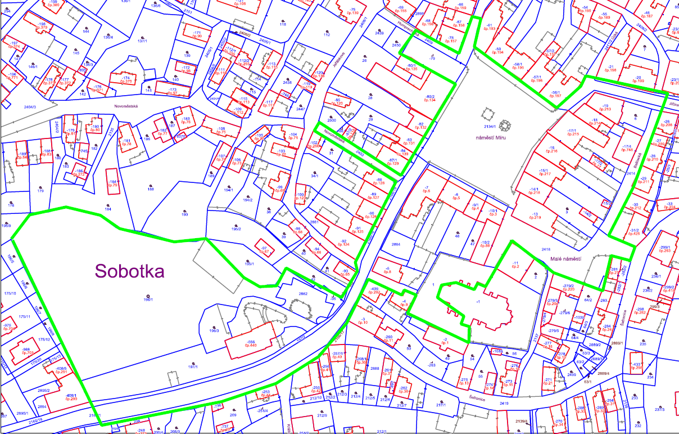
Příloha č. 3 obecně závazné vyhlášky č. 1/2019, o zákazu konzumace alkoholických nápojů na některých veřejných prostranstvích

Grafické vymezení veřejných prostranství, na která se vztahuje zákaz konzumace alkoholických nápojů dle článku 2 odst. 1.
Lokalita B) okolí vlakového nádraží
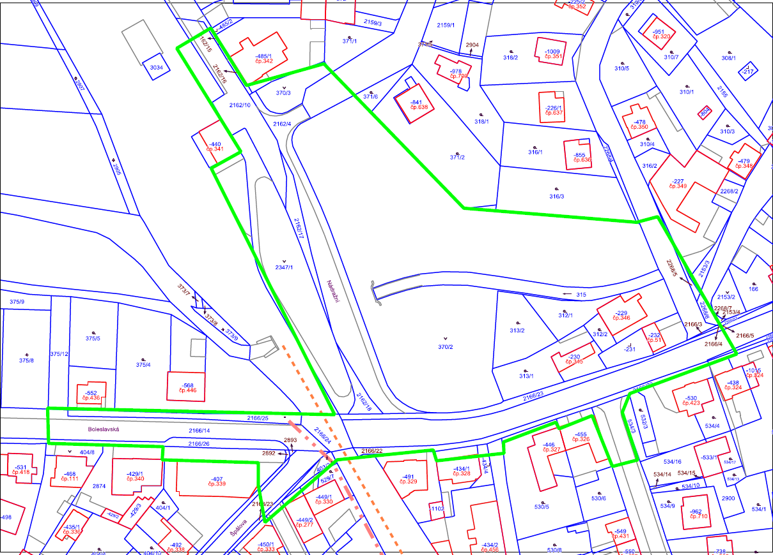

Příloha č. 4 obecně závazné vyhlášky č. 1/2019, o zákazu konzumace alkoholických nápojů na některých veřejných prostranstvích

Grafické vymezení veřejných prostranství, na která se vztahuje zákaz konzumace alkoholických nápojů dle článku 2 odst. 1.
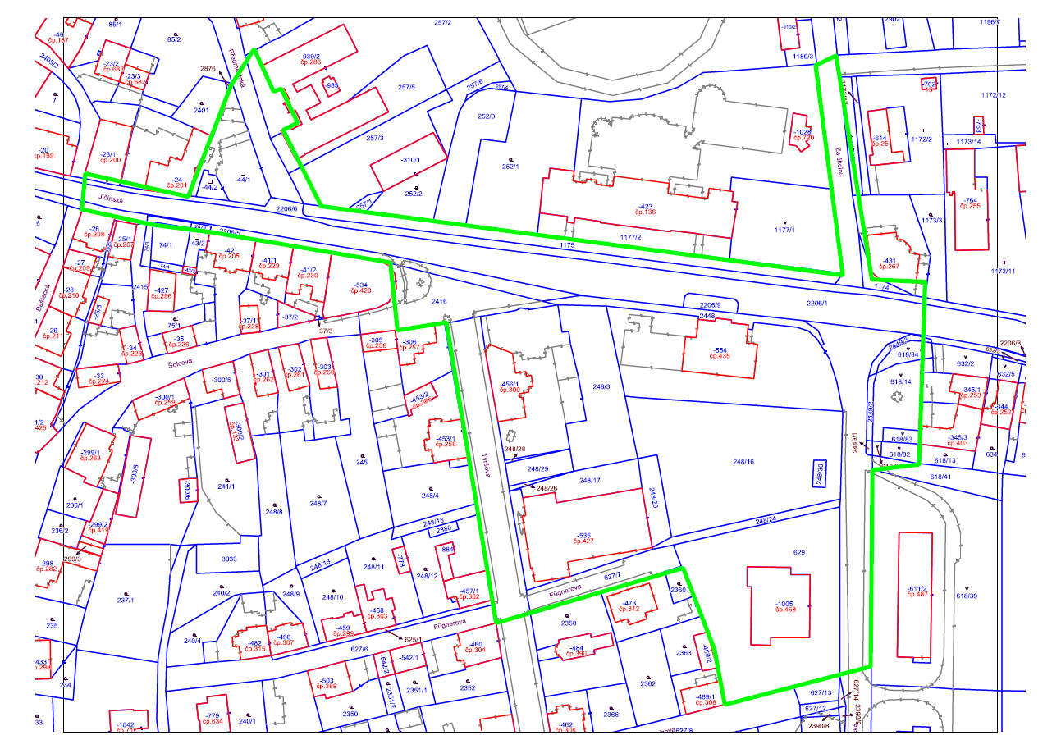
Lokalita C) okolí škol a zdravotního střediska

§ 2 písm. f) zákona č. 65/2017 Sb., o ochraně zdraví před škodlivými účinky návykových látek, ve znění pozdějších předpisů
zákon č. 455/1991 Sb., o živnostenském podnikání, ve znění pozdějších předpisů a nařízení vlády č. 278/2008 Sb., o obsahových náplních jednotlivých živností, ve znění pozdějších předpisů
§ 37 a § 45 zákona č. 500/2004 Sb., správní řád, ve znění pozdějších předpisů

